**1º Trabalho: Ciência de Dados - Análise sobre músicas**

**G1 / T1 - Elziene Rodrigues Peixinho1**

**G3 / T1 - Gabriela Gomes Furbino2**

**G3 / T1 - Igor Rodrigo Silveira Andrade3**

**G3 / T1 - Lara Brígida Rezende Souza4**

**G2 / T1 - Leonardo Monteiro Martins5**

**Resumo**

O trabalho consiste na consulta de um banco de dados para demonstrar quais gêneros musicais são os mais escutados no Brasil durante um certo período de tempo. Assim, explicitando a relação da música com a identidade da população do país, pois cada nação possui gêneros favoritos de música, que se diferenciam entre os Estados ao redor do mundo.

**Palavras-chave:** Ciência de dados. Análise de dados. Análise de músicas.

**Abstract**

The work consists of Consulting a database to demonstrate which musical genres are the most listened in Brasil during a certain period of time. Thus, the relationship between music and the identity of the country’s population can bem ade explicit, as each nation has favorite genres of music, which differ among countries around the world.

**Keywords:** Data Science. Data analysis. Music analysis.

___________________________________________

1 Graduando em Economia pela PUC-MG.

2 Graduando em Engenharia de Produção pela PUC-MG.

3 Graduando em Engenharia Mecânica pela PUC-MG.

4 Graduando em Ciência da Computação pela PUC-MG.

5 Graduando em Sistemas de Informação pela PUC-MG.

_______________________________________________

**Introdução**

Afim de avaliar os gêneros de músicas mais ouvidos no Brasil, durante o período de 2016 a 2018, foi utilizado um banco de dados, que conta com um grande acervo de músicas nacionais e internacionais, que mostra a porcentagem dos gêneros mais tocados.

Foram realizadas as manipulações de dados necessárias para a obtenção de melhores resultados. Os outliers foram tratados de forma adequada para que não prejudicassem a obtenção dos resultados.

**Metodologia**

Os dados que consideram um gênero como o mais ouvido por uma população podem nem sempre estar certos, afinal, uma mesma pessoa pode conceder visualizações para o mesmo gênero inúmeras vezes, através de diversas plataformas. Entretanto, o gosto pessoal desse indivíduo não reflete a preferência dos cidadãos do país no geral.

Para a realização do trabalho, foi escolhido um banco de dados que conta com milhões de músicas nacionais e estrangeiras. A base utilizada foi a Ecad, ou Ecadnet, que reúne os dados de todos os titulares que estão vinculados às Associações de Música que fazem parte da Gestão Coletiva: Abramus, Amar, Assim, Sbacem, Sicam, Socinpro e UBC.

De acordo com o banco de dados, entre 2016 e 2018, no Brasil, cerca de 56% das músicas tocadas em shows e eventos foi do gênero sertanejo. O segundo gênero mais ouvido foi forró, com apenas 17%, uma grande discrepância.

Também é demonstrado que a cada 100 músicas tocadas, 37 são do gênero sertanejo. Em segundo lugar, seriam 30 músicas do estilo pop a cada 100 tocadas, o que não explicita uma grande assimetria.

Além disso, é possível dizer que os gêneros rock, reggae e latino são a moda no quesito streaming, pois possuem a mesma porcentagem de visualizações, sendo assim, são gêneros que têm uma projeção de ouvintes bem parecida.

**1 – Gráfico dos gêneros mais tocados em sites ou apps de streaming**

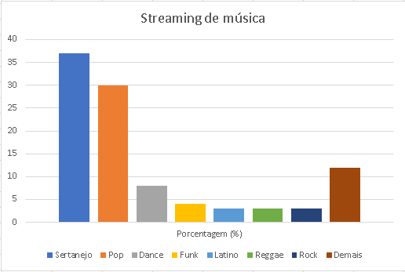

**2 – Gráfico dos gêneros mais tocados em shows**

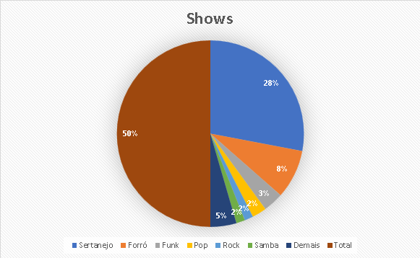

**3 – Gráfico dos gêneros mais tocados na rádio**

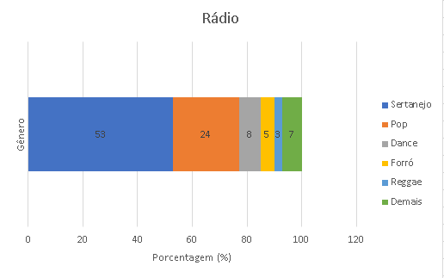

**Conclusões**

Após a todas os testes e análises dos dados provenientes do banco, concluímos que o Brasil teve uma grande variedade de gêneros ouvidos durante o período de 2016 a 2018. Contudo, há um estilo musical que se manteve predominante em todos os gráficos e sensos de pesquisa, o sertanejo.

A partir desse fato, é possível dizer que, mesmo o pop, um estilo que abrange, em sua maioria, artistas internacionais, estar sempre presente com grande representatividade, o gênero sertanejo ainda se mostra prevalente. Afinal, é um estilo que possui muita força e muitos cantores nacionais.

A partir do desenvolvimento do projeto, os membros do grupo foram capazes de desenvolver habilidades de análise de dados e a manipulação e exibição dessas informações.

**Referências**

Ecad:

<https://www4.ecad.org.br/noticias/ecad-comprova-sertanejo-e-o-ritmo-mais-ouvido-no-brasil/>

<https://www.ecadnet.org.br/client/app/#/Consulta>

<https://www4.ecad.org.br/ranking/>